***3 июня – мы приближаемся к***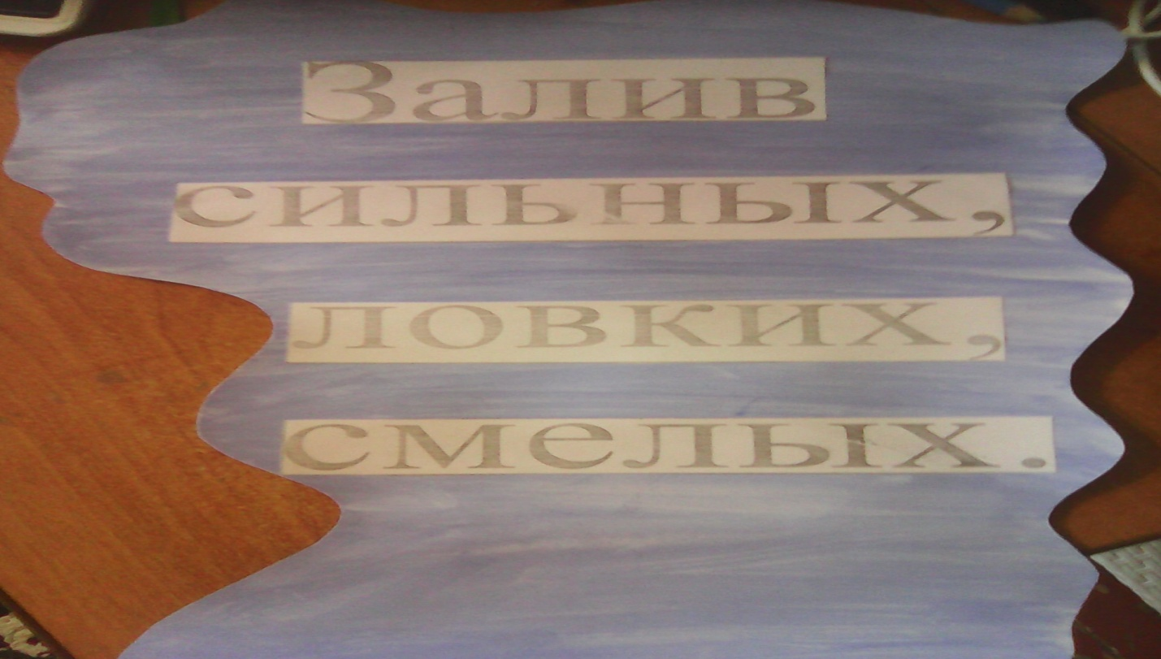

На утренней линейке ребята поздравили с днём рождения члена экипажа «Чайка» Шмулевич Владислава (ему сегодня 9 лет) и девочки исполнили для него танец «Барбарики». 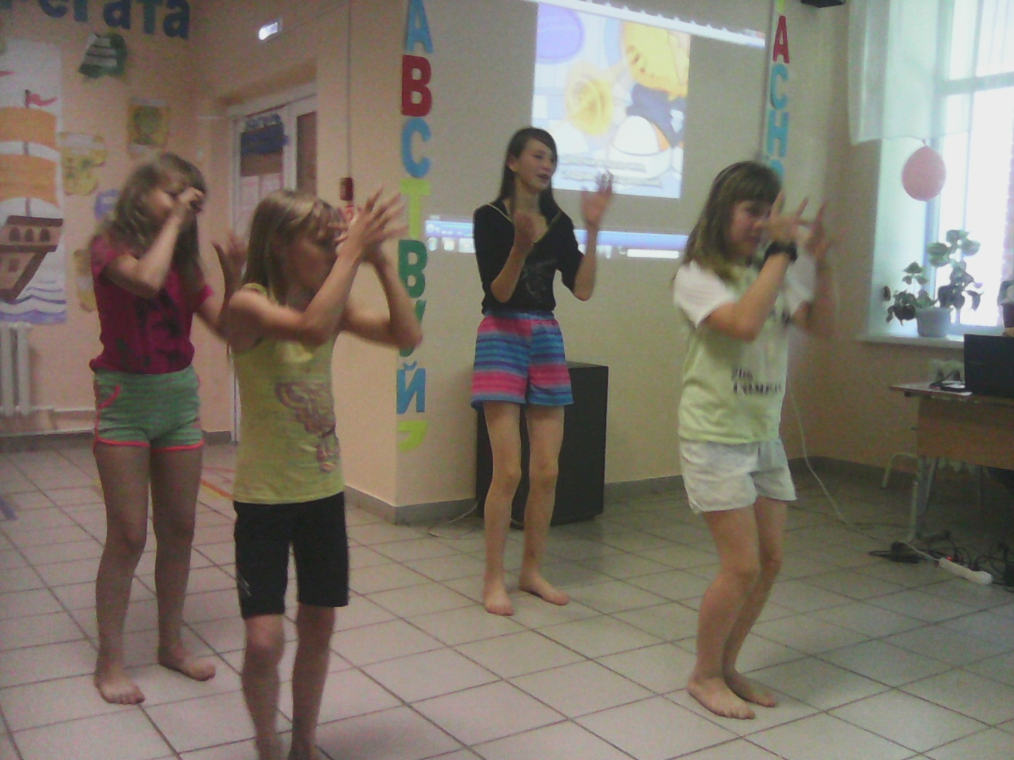

Сегодня ребятам предоставилась возможность поучаствовать в конкурсе рисунков на асфальте «По волнам Памяти», посвящённый 70-летию Победы в ВОВ.

Очень интересно прошло мероприятие «Джентельмен - шоу» с участием наших мальчиков Григорьева Владимира, Сулейманова Родиона, Ярославцева Романа, Ивкина Сергея, Заваруева Никиты, Пискарёва Владимира.

22 ребёнка в сопровождении Басова Ю.А. и Парыгиной В.И. смогли посетить в этот день бассейн в с.Викулово, что им очень понравилось. Довольные и немного уставшие после обеда малыши пошли спать, а дети постарше были участниками викторины «Дороги войны», которую приготовила и провела воспитатель Игнатьева В.С.

Самыми активными в этот день были Григорьев Владимир, Рогачева Алина, Ковалёва Мария, Ашурматова Карина, Ярославцев Роман, Ивкин Сергей, Ямов Дмитрий.